应用场景
硬件/整机信息：全平台
OS版本信息：全架构
OS版本信息：桌面专业版、家庭版

问题现象
系统时间显示不准确。

解决方案
方案一：
1、打开控制中心的时间日期，选择时间设置，换个时间同步服务器，然后观察时间是否变为准确。
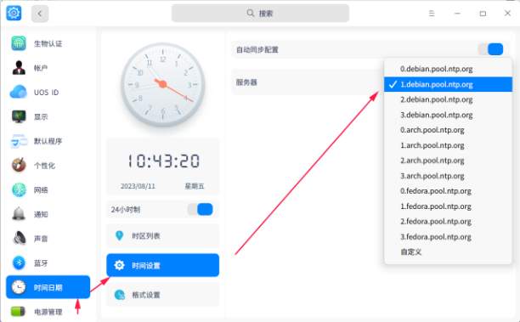

方案二：
１. 在控制中心->时间日期->时间设置->开启自动同步配置：
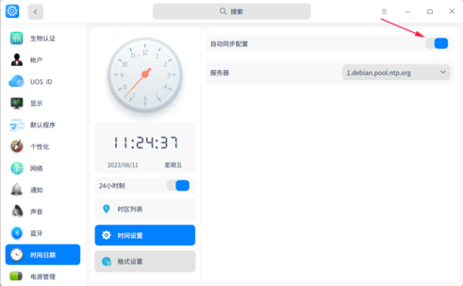
２. 在终端中输入如下命令：timedatectl set-local-rtc 1 回车执行。
将硬件时钟RTC设置为本地时间
注：所有需要在专业版上执行的命令，请先和公司/企业运维人员确认是否可以打开开发者模式后再进行尝试！

加入官方社群，获取更多技术支持


©统信软件技术有限公司。访问者可将本网站提供的内容或服务用于个人学习、研究或欣赏，以及其他非商业性或非盈利性用途，但同时应遵守著作权法及其他相关法律的规定，不得侵犯本网站及相关权利人的合法权利。除此以外，将本网站任何内容或服务进行转载，须备注：该文档出自【faq.uniontech.com】统信软件知识分享平台。否则统信软件将追究相关版权责任。

